Конспект занятия по познавательному развитию в средней группе «Обитатели морей и океанов»

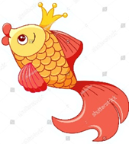

**Цель:**

**Задачи:**

**Развивающие:**

* расширение и уточнение словаря по теме: «Аквариумные рыбки»;
* совершенствование естественно-научных представлений (рыбка, туловище, голова, хвост, плавники, жабры, чешуя и т. д.);
* развитие связной речи;
* развитие слухового и зрительного внимания, памяти, фонематического слуха;
* развитие общей, мелкой и артикуляционной моторики;

**Образовательные:**

* согласование прилагательных с существительными;
* образование относительных прилагательных, употребление уменьшительно-ласкательных суффиксов существительных;

**Воспитательные:**

* воспитание чувства любви к природе, заботливое отношение и желание ухаживать за рыбками.

**Методический материал, оборудование:** иллюстрации моря, аквариума, реки, плакат «Строение рыб», картинки рыб, мнемотаблица, письмо с заданиями, музыкальное сопровождение «шум воды», голосовые сообщения.

**Ход занятия:**

**Воспитатель**: Ребята, посмотрите, сколько гостей к нам сегодня пришло. Давайте с ними поздороваемся.

**Дети**: Здравствуйте!

**Воспитатель:**

Здравствуйте – слово, какое чудесное,

Чуточку доброе, чуточку нежное.

Здравствуйте, скажем, мы этому дню,

Здравствуйте, скажем, мы всем и всему!

(Звучит музыка)

**Воспитатель:**

Ой, а что это за музыка? Что вы слышите? Да, точно – это же река, вода плещется и рыбы рыбки плавают.

Вы знаете, мне пришло голосовое сообщение, давайте послушаем:

**Золотая рыбка**: Ребята, здравствуйте – это я, Золотая рыбка, помогите, спасите злой рыбак поймал меня и не хочет отпускать!)

**Злой рыбак**: Аха-ха, мне тоже нужна рыбка, не отдам, а поменяю на другую, интересную такую, которая мне понравится и название у нее должно быть особенным, и еще если вы выполните мои задания.

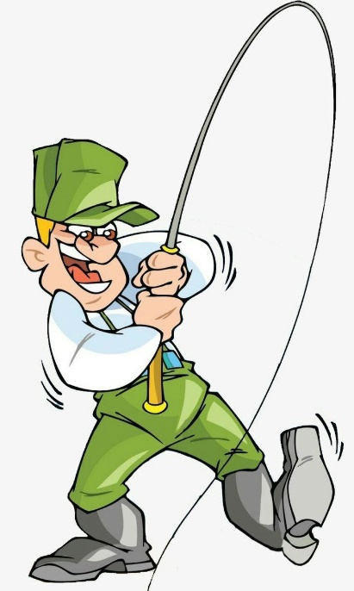

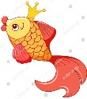

**Задания:**

1. 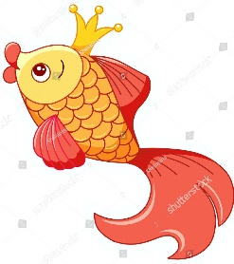**Отгадайте, загадку:**

К нам из сказки приплыла

Эта рыбка не простая,

Там царицею была

Эта рыбка … золотая

**Дыхательная гимнастика**

Глубокий вдох, задерживаем дыхание, приседаем на корточки (нырнули), встали выдохнули через рот. 3-4 раза

1. **Ответьте на вопросы:**

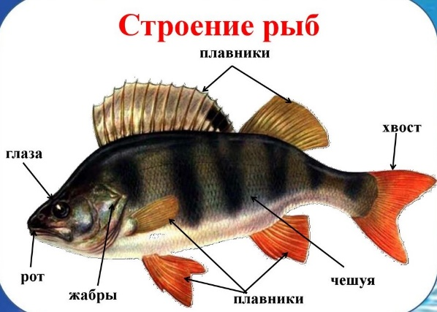

Посмотрите внимательно на рыбу.

**Что есть у рыбы?**

У неё есть туловище, голова, длинный хвост, плавники.

**Что расположено на голове?**

На голове у рыбки расположены жабры. Они помогают рыбке дышать.

**А что еще?**

Глаза и рот.

**Чем покрыто тело рыбы?**

Тело рыбки покрыто чешуёй. Каждая чешуйка похожа на маленькую золотую монетку, такая же круглая и блестящая. Чешуя подобно панцирю защищает рыб от повреждений.

**Как вы думаете, а для чего нужны рыбке хвост и плавники?**

Чтобы плавать.

**А где живут рыбы?**

Рыбы живут в воде. (река, море, океан, аквариум)

**Чем ловят рыб, и кто?**

Рыбак, удочкой, сетью, неводом.

**Как называется суп из рыбы?**

Уха

**А чем питаются рыбы?**

Они питается кормом. Водорослями. Червяками

**Артикуляционная гимнастика.**

Покажите, как золотая рыбка открывала рот. Не торопитесь, не напрягайтесь. Выполняйте упражнение спокойно (5 - 6 раз).

1. **Назови ласково:**

Карась – карасик

Краб – крабик

Рыба – рыбка

Дельфин – дельфинчик

Щука – щучка

Сом – сомик

Песок – песочек

Вода – водичка

Камень - камушек

1. **Рыбы – великаны:**

Акула – акулище

Карась – карасище

Краб – крабище

Дельфин – дельфинище

Сом – сомище

Ерш – ершище

1. **Чья голова:**

У дельфина голова – дельфинья

У акулы – акулья

У рыбы – рыбья

У щуки – щучья

У морского конька – рыбья

У кита – китовая

1. **Подбери признак:**

Рыбка какая? Большая, маленькая, блестящая, вкусная, мокрая, влажная, красивая, разноцветная…

**Физкультурная минутка «Рыбка»**

Рыбка плавает в водице

Рыбке весело гулять.

(ладошки сложены вместе, плывет рыбка)

Рыбка, рыбка, озорница,

(Погрозить указательным пальцем)

Мы хотим тебя поймать.

(медленно сблизить ладони)

Рыбка спинку изогнула,

(плывет)

Крошку хлебную взяла.

(Показать руками хватательные упражнения)

Рыбка хвостиком махнула,

(плывет рыбка)

Очень быстро уплыла.

**Зрительная гимнастика**

Какое у рыб зрение? - У рыб хорошее зрение

Чего нет у рыб? – Век

Они даже спят с открытыми глазами, а у нас веки есть, и глаза могут закрываться, когда мы спим.

А сейчас давайте посмотрим глазами вверх, вниз, направо налево. А теперь быстро, быстро поморгаем! Молодцы! Вот как вы умеете, а рыбки – нет.

1. **Мнемотаблица:**

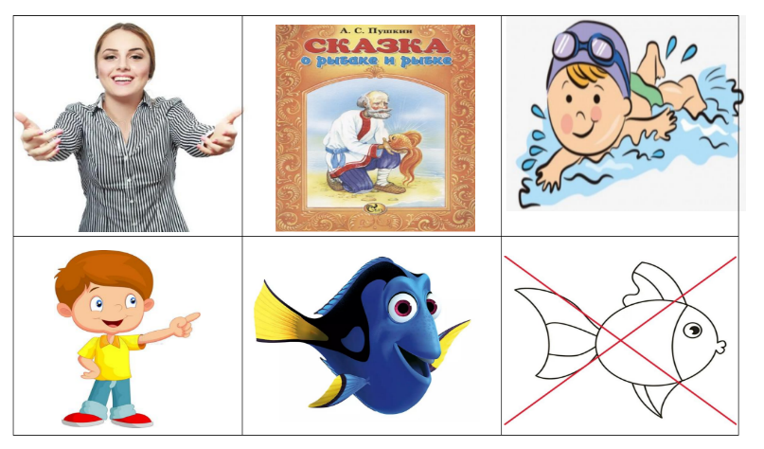

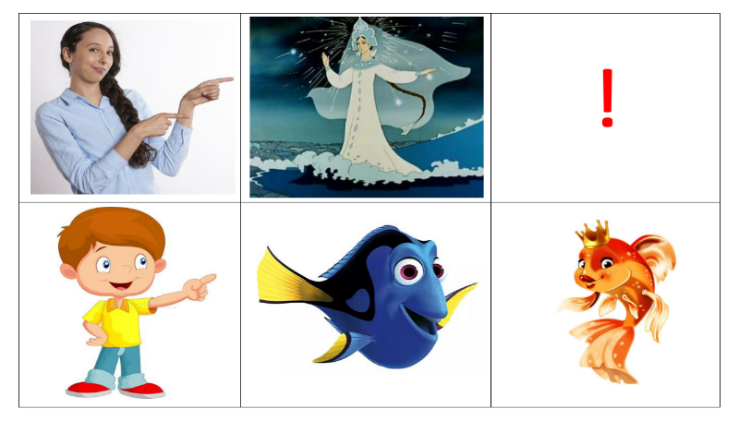

Работа по мнемотаблице. Заучивание стихотворения.

К нам из сказки приплыла

Эта рыбка не простая,

Там царицею была

Эта рыбка … золотая

1. **Посели рыбку в свой домик (плакаты):**

Выходите, выбираете рыбку и помещаете ее в место обитания.

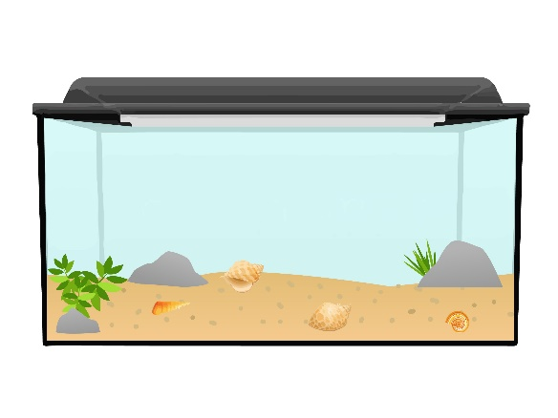Проговариваем: Эта рыбка живет в … реке, море, аквариуме.

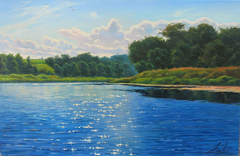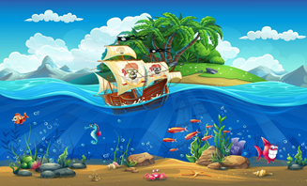

Дети распределяют рыб по местам их обитания и находят очень необыкновенную с интересным названием и принимают решение отправить ее злому охотнику в посылке.

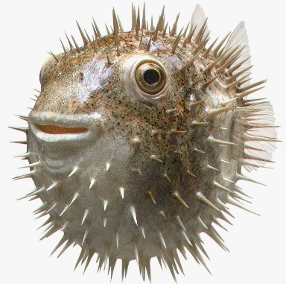

Рыба-фугу.

Охотник присылает голосовое сообщение, что он очень рад и отпускает золотую рыбку.

Золотая рыбка благодарит ребят за спасение и дарит раскраски разных рыб.

**Рефлексия**:

Воспитатель: Молодцы, вы справились с заданиями!

А, что вам сегодня на занятии больше всего понравилось?

Ответы детей.